9PCTC4-01
Citroën C4 20112018
DS DS4 20112018

Compatible avec ces modèles d’autoradio :
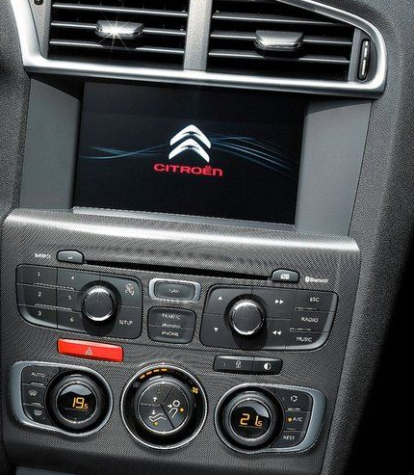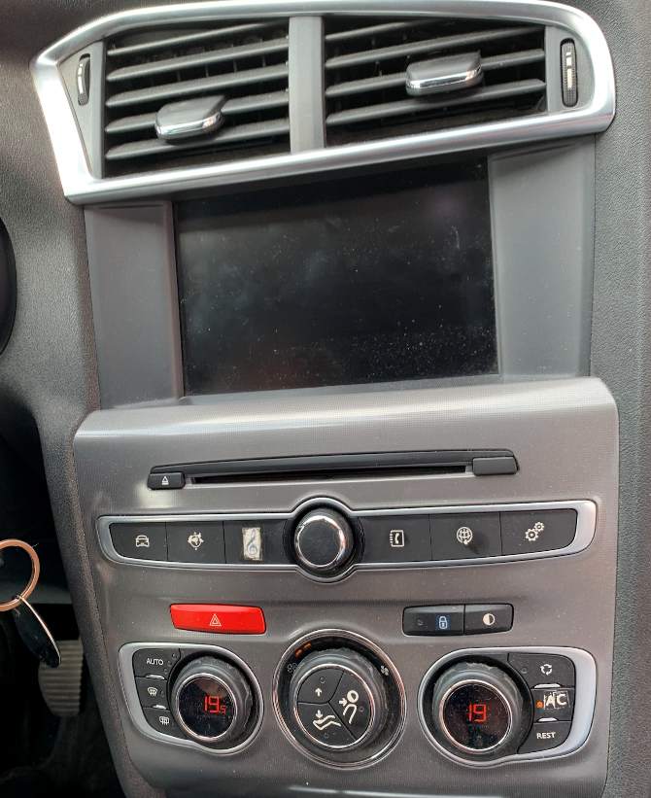
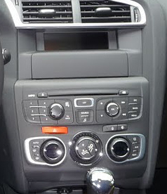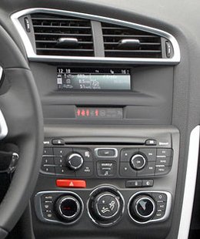

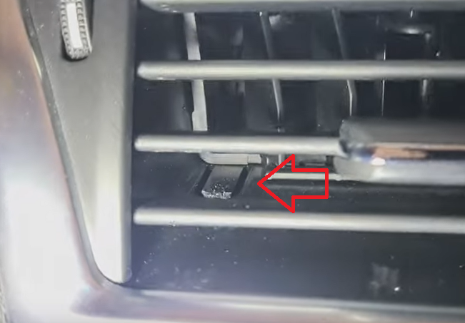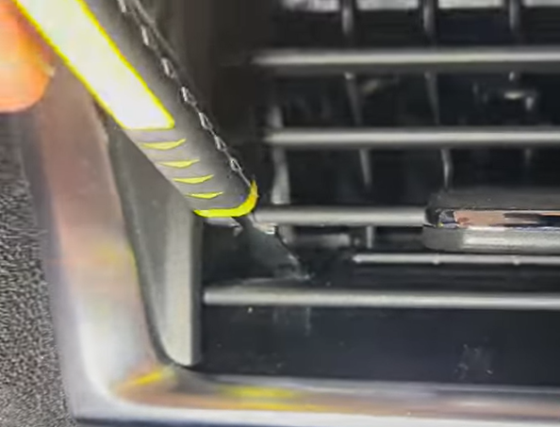
A l’aide d’un outil lever les ergorts en bas gauche.
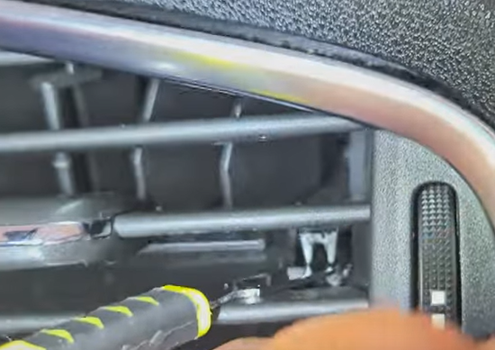
et à droite pour sortir l’aérateur
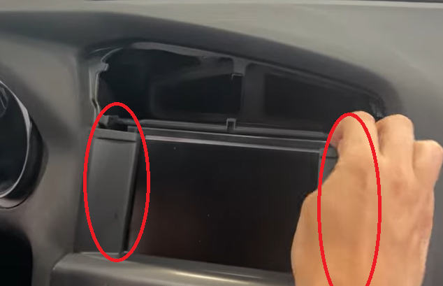
Déclipser les 2 caches de chaque côté de l’écran
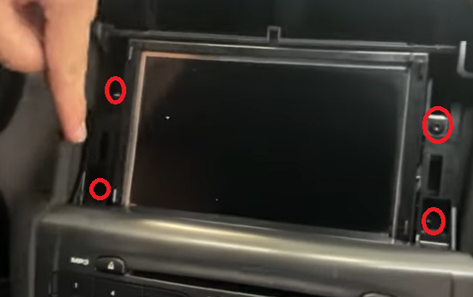
Dévisser les 4 vis de l’écran.
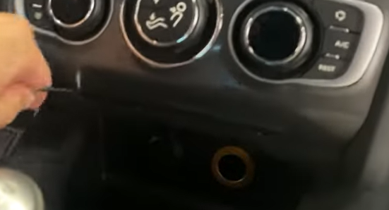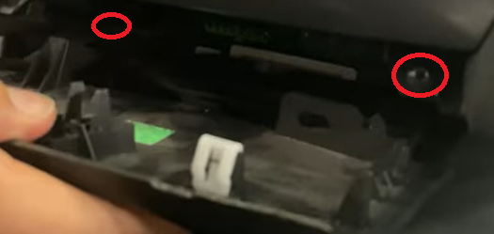
Déclipser la cache sous la clim et l’enlever dévisser les 2 vis Torx20.
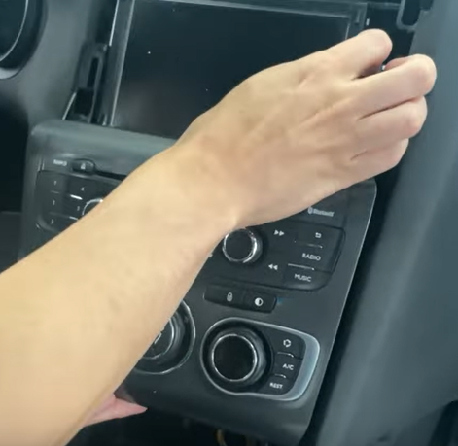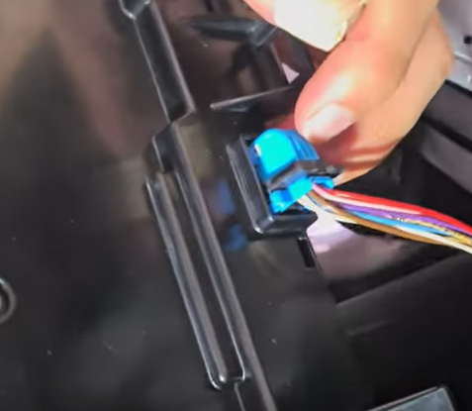
Retirer la façade puis débrancher le connecteur de commande de chauffage.
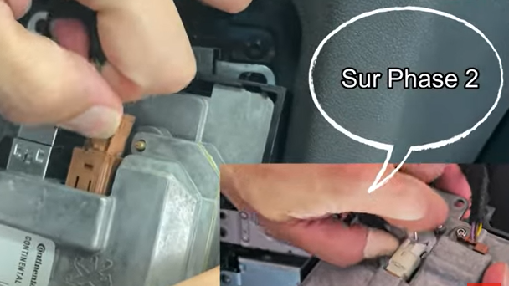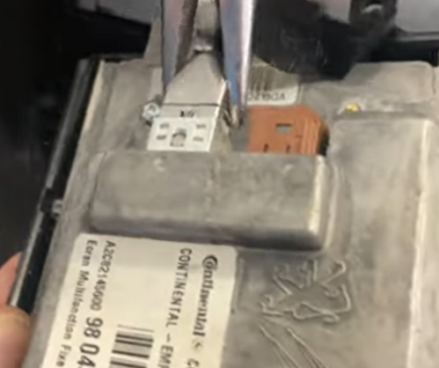
Débrancher les connecteurs de l’écran et l’enlever.
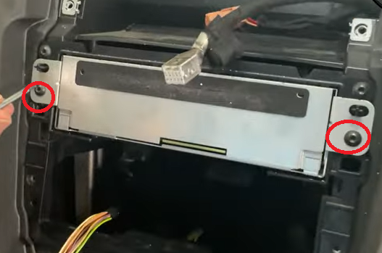
Dévisser les 2 vis de l’autoradio et le retirer.
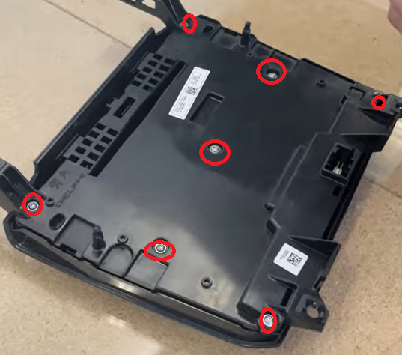
Dévisser les vis de la commande de chauffage.
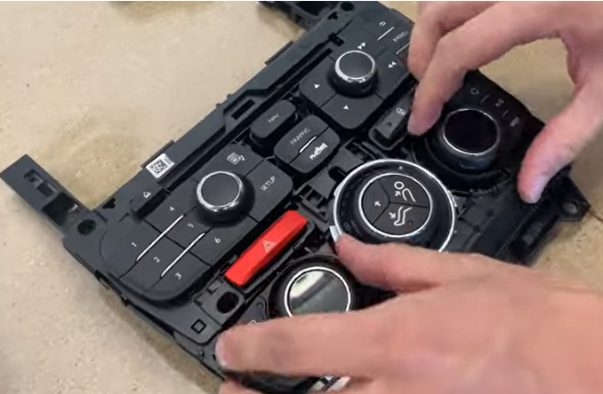
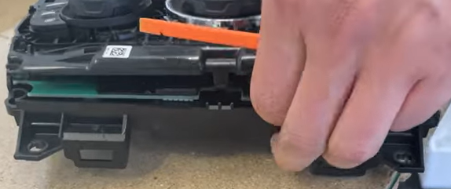
Déclipser la commande de chauffage pour l’adapter au kit.
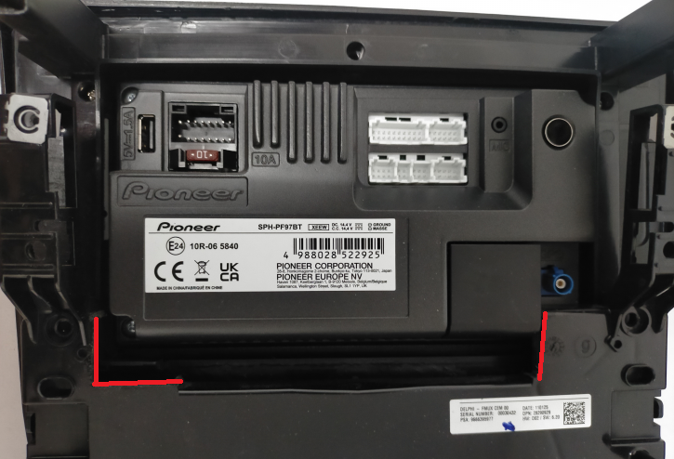
Petite découpe pour que l’autoradio s’intègre correctement.
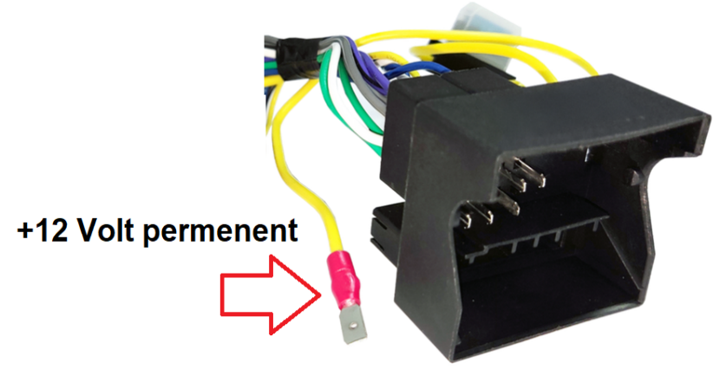
Connecter le fil Jaune à un + 12 Volt permanent de la boîte à fusibles.
Mettre en place l’autoradio.

Programmation commande au volant :
Avec adaptateur Raise Peugeot and Citroen C4 2009-2023 Remove original LCD
